优化训练9 压强 液体的压强

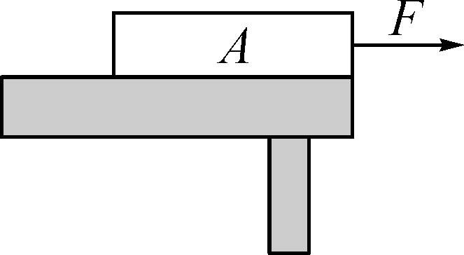
1．(2016平安中考模拟)一块长为L，质量分布均匀的木板A放在水平桌面上，板A右端与桌边相齐(如图所示)。在板的右端施一水平力F使板A右端缓慢地离开桌边，在板A移动过程中，下列说法正确的是( B )
A．A对桌面的压强不断变小
B．A对桌面的压力不变[来源:Zxxk.Com]
C．A对桌面的压强不变
D．A对桌面的压力不断变小
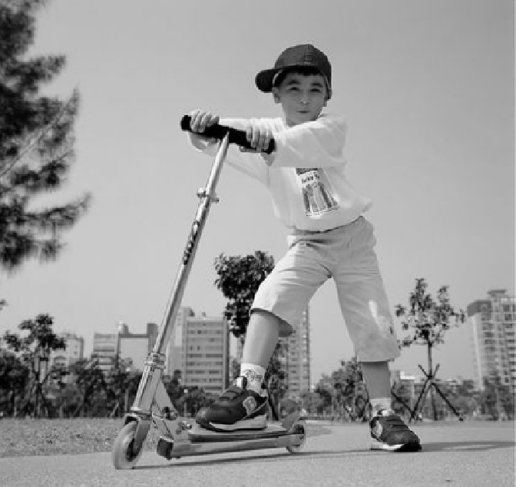[来源:学§科§网Z§X§X§K]
2．(2016云南中考)如图所示是小明滑滑板车时的情景，下列说法正确的是( D )
A．以滑板车为参照物，小明是运动的
B．运动的滑板车最终停下来是因为不再受力
C．滑板车安装轮子是为了减小对地面的压强
D．小明蹬地使滑板车加速运动，说明力可以改变物体的运动状态
3．(2016益阳中考)如图所示的四个实例中，属于增大压强的是( B )
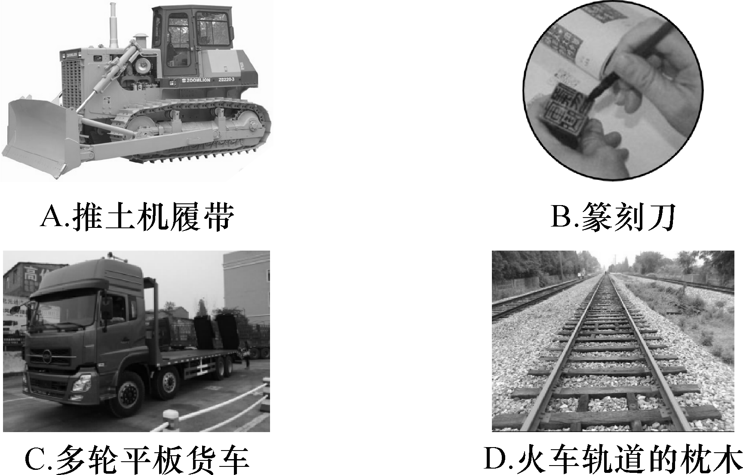
4．(2016菏泽中考)李师傅开着一辆洒水车在水平路面上匀速前进，随着水不断地被洒出，下列物理量不变的是( C )
A．车厢内水的质量 B．车对路面的压强
C．车厢内水的密度 D．路面给车的摩擦阻力
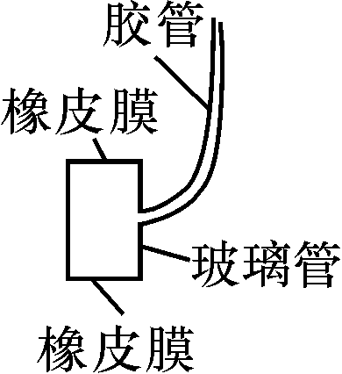
图甲[来源:学科网]
5．(2015广州中考)图甲所示玻璃管两端开口处蒙的橡皮膜绷紧程度相同，将此装置置于水中，图乙中的哪幅图能反映橡皮膜受到水的压强后的凹凸情况( B )
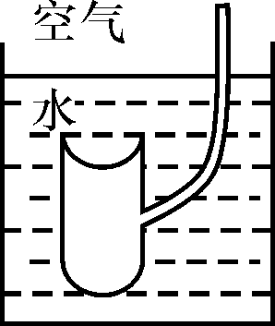,A) 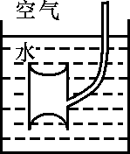,B) 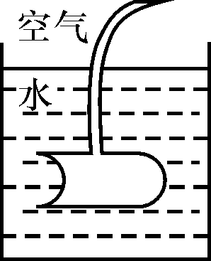,C) 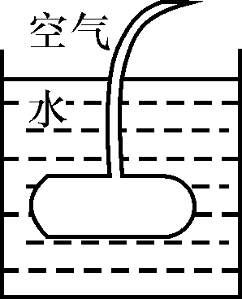,D)
图乙
6．下列各图不属于连通器的是( C )
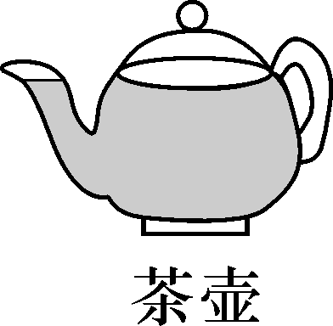,A) 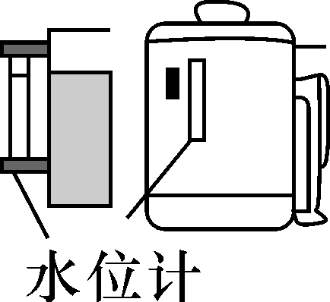,B) 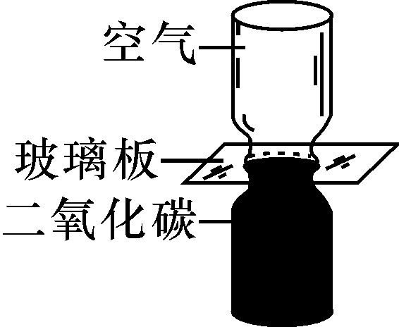,C) ,D)
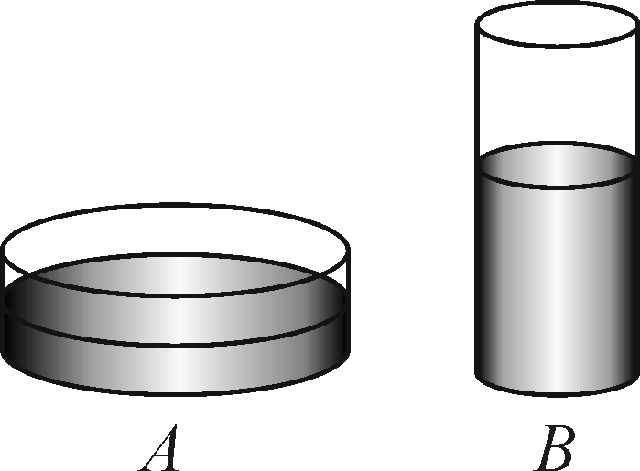[来源:Z,xx,k.Com]
7．图中的两个容器中盛有同种相同质量的液体，容器底部受到液体的压强分别为p_{A}、p_{B}，容器底部受到液体的压力分别为F_{A}、F_{B}，则( C )
A．p_{A}＝p_{B}，F_{A}＝F_{B} B．p_{A}＝p_{B}，F_{A}<F_{B}
C．p_{A}<p_{B}，F_{A}＝F_{B} D．p_{A}>p_{B}，F_{A}>F_{B}

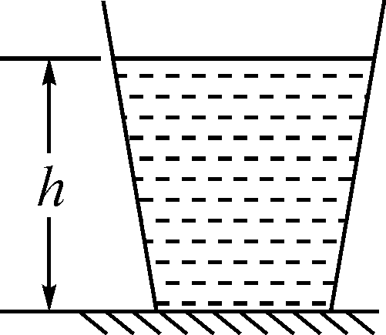
8．(2016郴州中考)如图所示，薄壁容器的底面积为S，在容器中装入某种液体，液体的重力为G，密度为ρ，深度为h。那么，容器底部受到液体的压强和压力分别为( D )
A.和G B．ρgh和G
C.和ρghS D．ρgh和ρghS
9．一平底圆柱形杯子放在水平桌面上，杯子的底面积为50 cm²，装水后，水对杯底的压强为1 000 Pa，则杯内所装水的高度是__10__cm，杯子和水的总质量是0.6 kg，则杯子对桌面的压强是__1.2×10³__Pa。(杯壁的厚度忽略不计，g取10 N/kg)
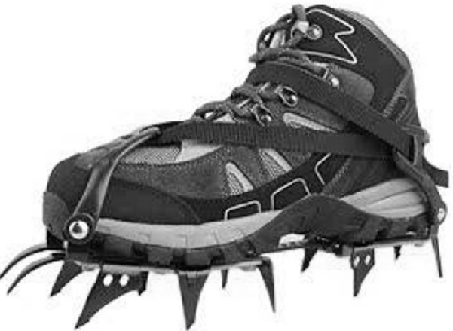
10．(2016江西中考)如图所示，是冰面上行走时，套在鞋上的冰爪。爪做得尖而细是通过__减小__受力面积来增大压强，从而__增大__摩擦，便于行走，防止摔跤。(均选填“增大”或“减小”)
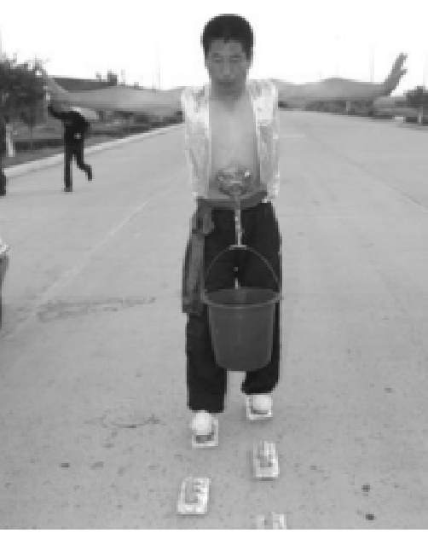
11．(2016株洲中考)总重量为700 N的人直接站立在六个鸡蛋上，鸡蛋放在泡沫板的凹槽内，如图所示。泡沫板的凹槽增大了鸡蛋的__受力面积__，从而减小压强来保护鸡蛋。如果脚与鸡蛋的总接触面积约为1.4×10^{－3} m²，此时脚对鸡蛋的压强为__5×10⁵__Pa。
12．(2016邵阳中考)小刚同学在家里用实心砖和平铺在水平桌面上的海绵等一些自备器材，做探究“压力作用效果与哪些因素有关”的实验。
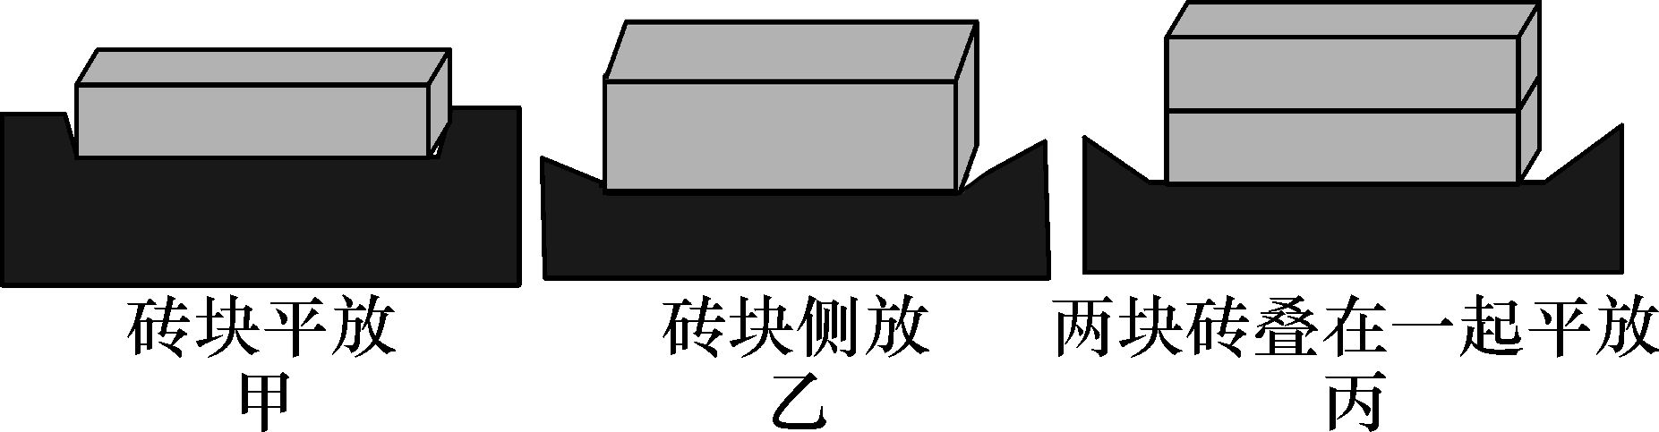
(1)若要探究压力作用效果与压力大小的关系，应选用图甲和图__丙__来比较。
(2)若要探究压力作用效果与受力面积的关系，应选用图甲和图__乙__来比较。
(3)若小刚测得实心砖的长20 cm、宽15 cm、厚5 cm，它的重力是30 N，则甲图中实心砖对海绵产生的压强是__1×10³__Pa。
13．(2016泰州中考)在“探究影响液体内部压强的因素”实验中。
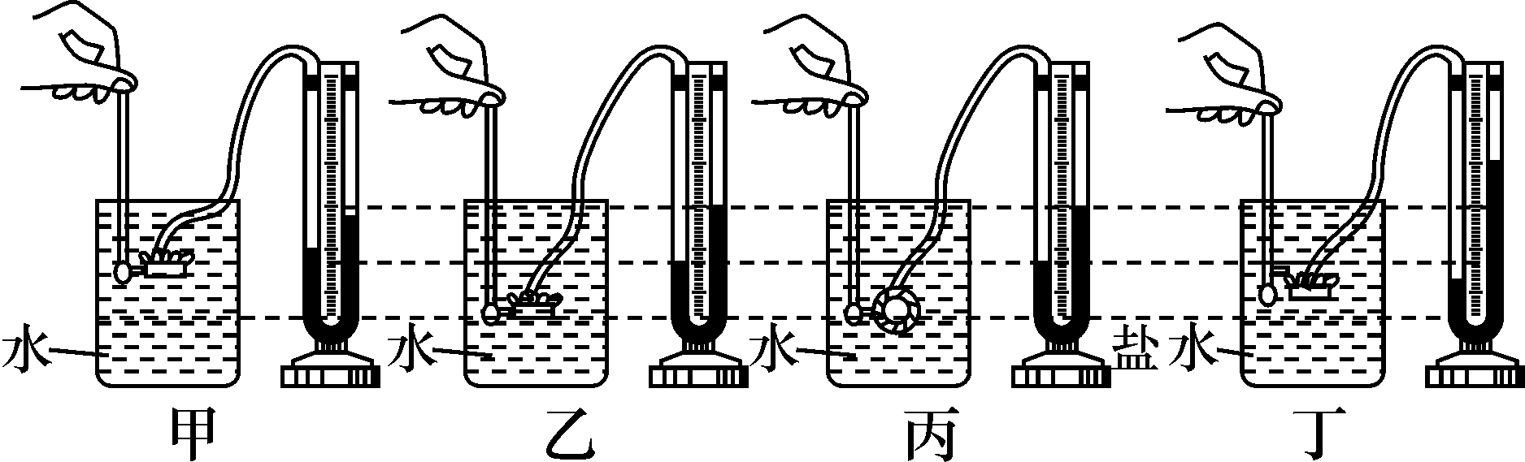
(1)压强计是通过U形管的__两边液面的高度差__来显示橡皮膜所受压强大小。
(2)小华实验时的情形如图所示，四幅图中烧杯内的液面相平。(不考虑实验结论的偶然性)
①比较图甲和图__乙__，可以初步得出结论：在同种液体中，液体内部压强随深度的增加而增大。
②保持金属盒在水中的深度不变，改变它的方向，如图乙、丙所示，根据实验现象可以初步得出结论：__同种液体在同一深度，液体向各个方向压强相等__。
③比较图乙和图丁，能初步得出液体内部压强与液体密度有关的结论吗？__不能__，理由是：__未控制金属盒在液体中的深度相同__。
14．(2016重庆中考)如图甲是西南大学校内的一座塑像，其基座结构类似于图乙和图丙的模型。若A、B是质量分布均匀的正方体物块，其边长分别是20 cm、30 cm，密度之比ρ_{A}∶ρ_{B}＝3∶1。将A放在水平地面上，B放在A的上面，A对水平地面的压强为5 100 Pa(如图乙)。(g取10 N/kg)求：
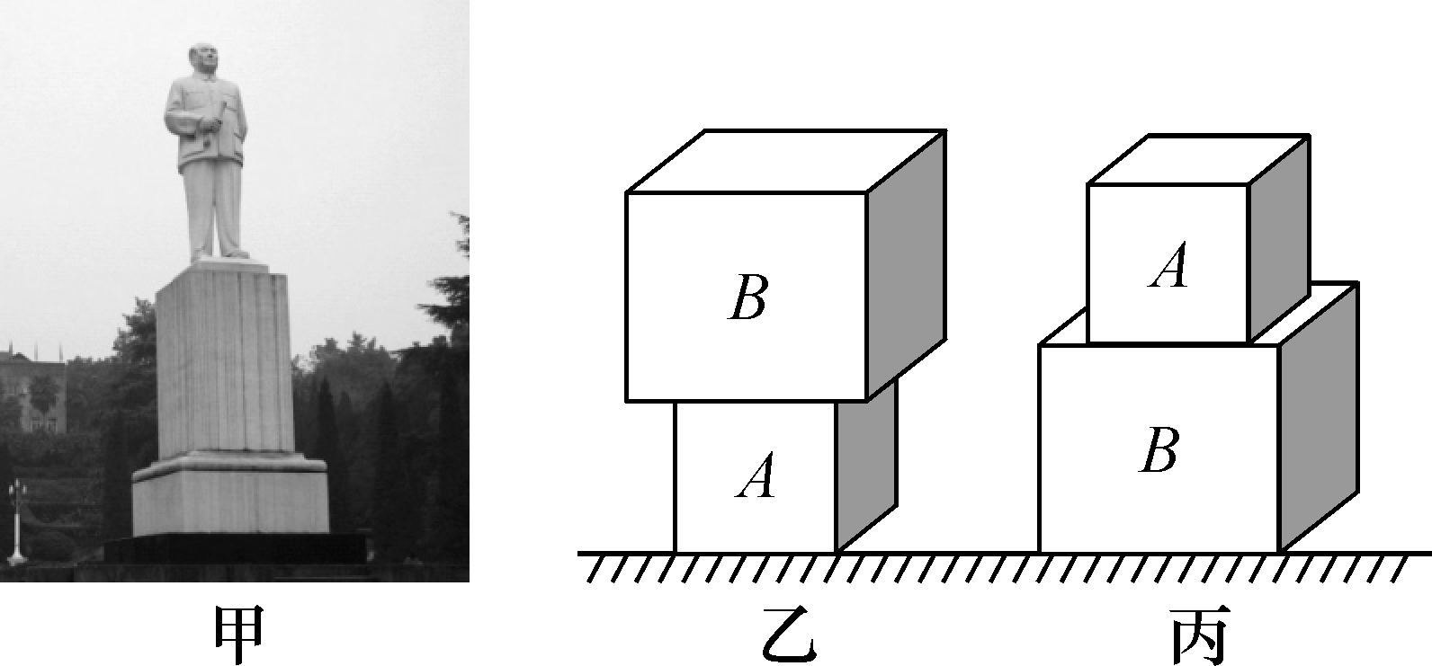
(1)图乙中，物块A对地面的压力。
(2)物块A的密度。
(3)若将物块B放在水平地面上，A放在B的上面(如图丙)，要使B对地面的压强为2 800 Pa，应将物块B沿竖直方向切去几分之几？
解：(1)F＝pS＝5 100 Pa×0.2 m×0.2 m＝204 N。
(2)由乙图可知，F＝G_{A}＋G_{B}＝ρ_{A}ga³＋ρ_{B}gb³，又∵ρ_{A}∶ρ_{B}＝3∶1，联立可得，ρ_{A}＝1.2×10³ kg/m³，ρ_{B}＝0.4×10³ kg/m³。
(3)G_{A}＝ρ_{A}ga³＝96 N，G_{B}＝ρ_{B}gb³＝108 N。设B还余下的比例为x，G_{A}＋G_{B}x＝p′b²x，解得x＝，∴应切去1－＝。[来源:学&科&网Z&X&X&K]

15．如图所示，柱形容器A和均匀柱体B置于水平地面上，A中盛有体积为6×10^{－3} m³的水，B受到的重力为250 N，B的底面积为5×10^{－2} m²。
(1)求A中水的质量m_{水}。
(2)求B对水平地面的压强p_{B}。
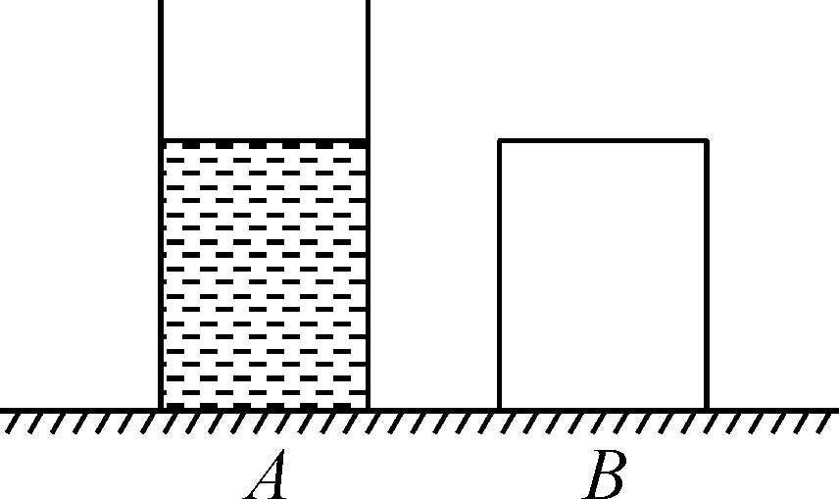
(3)现沿水平方向在圆柱体B上截去一定的厚度，B剩余部分的高度与容器A中水的深度之比h_{B}′∶h_{水}为2∶3，且B剩余部分对水平地面的压强等于水对容器A底部的压强，求B的密度ρ_{B}。
解：(1)m_{水}＝ρ_{水}V_{水}＝1.0×10³ kg/m³×6×10^{－3} m³＝6 kg。
(2)p_{B}＝＝＝＝5×10³ Pa。
(3)p_{B}′＝＝ρ_{B}gh_{B}′，p_{水}＝ρ_{水}gh_{水}，p_{B}′＝p_{水}，ρ_{B}gh_{B}′＝ρ_{水}gh_{水}，ρ_{B}＝ρ_{水}＝×1.0×10³ kg/m³＝1.5×10³ kg/m³。

